Beleidsnotitie Reststroken 2023 Gemeente Vught
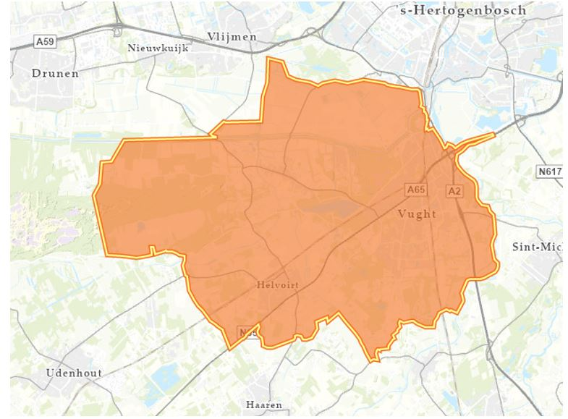

Samenvatting

In de Beleidsnotitie Reststroken 2023 komen de voorwaarden voor verkoop, verhuur en gebruik van reststroken aan de orde, de zogenaamde uitgiftecriteria. Het reststrokenbeleid uit eerdere beleidsnotities van de voormalige gemeente Haaren en Vught wordt geactualiseerd, en er wordt een andere prijsmethodiek opgenomen. Met deze beleidsnotitie geldt hetzelfde beleid voor de gemeente Vught (Cromvoirt, Helvoirt, Vught)1.

Deze beleidsnotitie gaat uit van zowel een passief als een actief reststrokenbeleid. Een actief beleid biedt mogelijkheden om reststroken gemeentegrond, al dan niet reeds (onrechtmatig) in gebruik genomen, actief aan te bieden aan bewoners of terug te vorderen. Dit geeft rechtszekerheid en rechtsgelijkheid voor gebruikers van reststroken, voorkomt verjaring, bespaart op beheer- en onderhoudskosten en genereert inkomsten. Een passief beleid ziet op verzoeken van bewoners voor de koop of huur van een reststrook.

Deze notitie biedt een toetsbaar en handhaafbaar beleidskader, dat zorgt voor een actieve, efficiënte en doelmatige uitvoering die recht doet aan de waarde van de grond binnen de gemeente Vught.

Deze beleidsnotitie ziet alleen op reststroken. Als ‘reststrook’ is gedefinieerd:

Een strook gemeentegrond met een maximale grootte van (aaneengesloten) 150 m2 met geen of relatief weinig functionele waarde voor het publieke gebruik of klimaatdoeleinden, welke in aanmerking komt voor vergroting van het direct aangrenzende perceel.

De criteria waaraan de uitgifte van grond wordt getoetst zijn op een aantal punten verduidelijkt of aangescherpt zodat het onderscheid tussen openbaar groen met of zonder een (publieke)functie duidelijker wordt. Tevens wordt bepaald dat bij nieuwbouw niet, of niet op grond van het reststrokenbeleid, wordt verkocht. Nieuw in de beleidsnotitie zijn de andere gebruiksmogelijkheden die in de gemeente worden toegestaan zoals; de pluktuin en de geveltuintjes. In de criteria groen wordt beoordeeld of er geen onevenredige aantasting van klimaatadaptie kan plaatsvinden door de uitgifte.

Op basis van een onderzoek door de diverse disciplines in de gemeente wordt aan de hand van de beleidscriteria getoetst of de reststrook voor uitgifte in aanmerking komt. Hierbij worden onder meer betrokken de vakspecialisten van grondzaken, ruimtelijke ordening, civiel, groen, milieu, verkeer en nutscoördinatie kabels en leidingen (K&L). Als uit de beleidstoets een positief oordeel voortvloeit, vindt uitgifte plaats in de vorm van verkoop, verhuur of ingebruikgeving. Het onrechtmatig gebruik (gebruik zonder recht of titel) van reststroken wordt aan dezelfde criteria getoetst. Bij onrechtmatig gebruik kan een negatieve uitkomst tot handhaving leiden. Waar mogelijk zal legalisering middels uitgifte de voorkeur hebben.

De beleidsnotitie reststroken 2023 wordt na goedkeuring van de burgemeester en wethouders vanaf februari 2023 van kracht voor een periode van 5 jaar.

Het Toetsingskader
1. Omschrijving reststroken
Voor de uitoefening van de gemeentelijke taak bezit de gemeente gronden die openbaar toegankelijk zijn en waar iedereen gebruik van mag maken. Daarbij valt te denken aan parken, openbare wegen, plantsoenen, waterpartijen etc. Daarnaast is het mogelijk dat gronden door derden in gebruik zijn genomen of verzocht wordt tot in gebruik name. Indien het gebruik geen invloed heeft op de uitoefening van de gemeentelijke taak en het integraal wenselijk is, kan de gemeente besluiten de gronden te verkopen, te verhuren of om niet in gebruik te geven. In de beleidsnotitie gaat het alleen om gronden die vallen onder de definitie van een reststrook.

Definitie reststrook:

Een reststrook is een strook gemeentegrond met een maximale grootte van (aaneengesloten) 150 m2 met geen of relatief weinig functionele waarde voor wat betreft het publieke gebruik of klimaatdoeleinden, welke in aanmerking komt voor vergroting van het direct aangrenzende perceel.

Met andere woorden: reststroken zijn gronden, die in eigendom van de gemeente zijn, maar die voor de gemeente geen primaire gebruikswaarde meer hebben. Veelal zijn deze reststroken in gebruik als openbaar groen en worden onderhouden door de gemeente. In andere gevallen worden deze reststroken gebruikt/onderhouden door particulieren bijvoorbeeld als tuin, terwijl daartoe geen enkele rechtsgrond bestaat, het zogenaamde onrechtmatige gebruik.

De uitgifte van reststroken moet bijdragen aan een goed beheer van de openbare ruimte, waarbij de kwaliteit van de openbare ruimte en stedenbouwkundige waardes in stand dienen te blijven. Er zal een gemeente breed onderzoek plaatsvinden, te starten met het toetsen aan de uitgiftecriteria.
2. Uitgiftecriteria
De uitgiftecriteria uit 2005 zijn in de beleidsnotitie van 2011 aangepast om te komen tot een meer actief beleid. In de huidige beleidsnotitie zijn de uitgavecriteria op hoofdlijnen gelijkluidend maar verder uitgewerkt en gebundeld. Ze zijn zo objectief en duidelijk mogelijk geformuleerd om willekeur te voorkomen.

De uitgiftecriteria/voorwaarden zijn:

Algemeen
- De gemeente behoudt uitsluitend gronden in eigendom / gebruik die nodig zijn voor de uitoefening van haar taken. De gemeente kan gronden verkopen of verhuren wanneer dit integraal wenselijk is. De uitgifte van reststroken moet bijdragen aan een goed beheer van de openbare ruimte, waarbij de kwaliteit in de openbare ruimte in stand dient te blijven.
Kosten
- De koper van de grond neemt alle kosten op zich, die samenhangen met de eigendomsoverdracht. Dit betreft onder meer de koopsom, de overdrachtsbelasting, notariële- splitsings- en kadasterkosten. De huurder betaalt naast de huur eenmalig administratiekosten van € 186,- (prijspeil 2023).
Belangen
- De uitgifte van reststroken mag het belang van andere bewoners / partijen niet onredelijk nadelig treffen. De beoordeling gebeurt door de gemeente op grond van de redelijkheid en billijkheid.
Ligging
- De reststrook dient aan te sluiten op het perceel waarvan de koper/huurder/gebruiker juridisch eigenaar/ huurder of gebruiker is.
Gebruik
- De reststrook is (vaak) ter uitbreiding van de tuin en op deze grond mogen in beginsel geen bouwwerken worden gebouwd. Dit kan slechts anders zijn indien het bestemmingsplan bebouwing rechtstreeks toestaat, dan wel het ruimtelijk gezien mogelijk en wenselijk is dat er via een binnenplanse ontheffing (artikel 2.12 lid 1 a onder 1 Wabo) of kruimelgeval (artikel 2.12 lid 1 a onder 2 Wabo) medewerking wordt verleend aan het realiseren van een bouwwerk (geen gebouw zijnde).
- Indien er kabels en / of leidingen onder de grond liggen, dan mag er sowieso niet op worden gebouwd en mag er geen gesloten verharding (asfalt / beton e.d.) worden aangebracht.
Nieuwe wijken/straten/percelen
- Er worden geen gronden uitgegeven op grond van het reststrokenbeleid voor percelen die aansluiten op een nieuwbouw locatie jonger dan 5 jaar.
Kabels en leidingen
- In geval van verkoop mogen er geen hoofdnetwerk kabels en/of leidingen ten behoeve van nutsvoorzieningen in de grond voorkomen; de uit te geven grond moet meer dan 1 meter verwijderd zijn van de kabels/leidingen. Indien er kabels en of leidingen aanwezig zijn in de te verkopen grond, kan verzoeker met het nutsbedrijf contact opnemen met het verzoek om een recht van opstal te vestigingen behoeve van de nutsbedrijven. Verhuur is mogelijk bij aanwezigheid van (hoofd)netwerk kabels en leidingen in de grond, als het gebruik van de grond geen belemmering vormt voor vervanging van en het onderhoud van de betreffende nutsleidingen;
Riolering
- Gronden komen niet in aanmerking voor uitgifte wanneer er een riolering in de grond ligt. Ook dient de grond meer dan 1 meter verwijderd te zijn van rioleringen.
Wanneer de reststrook is bedoeld voor de volgende groenfuncties, is verkoop niet gewenst:
  - Stedenbouwkundige functie/ aankledingsgroen
Structureel groen dat in het bestemmingsplan is aangeduid met de bestemming “groen”, “verkeer” of verkeers-en verblijfsgebied”. Dit groen heeft als functie de wijk/straat aan te kleden en is beeldbepalend voor de stedenbouwkundige structuur van een wijk.
  - Waardevolle groenstroken
Waardevolle groenstroken hebben een functie ten aan zien van de wijk/ straat voor bijvoorbeeld waterberging en voorkomen hittestress /verhogen leefbaarheid(klimaatadaptatie)
  - Verkeersfunctie /verkeersgroen
Groen dat is gelegen nabij wegen, fiets- en wandelpaden en parkeerplaatsen en daarvoor een specifieke functie heeft. Groenstroken nabij een kruising / splitsing of rotonde die van belang zijn voor het zicht op de weg en verkeersveiligheid, komen niet voor uitgifte in aanmerking.
  - Beeld- of structuurbepalend groen
Opgenomen in de nota groen zoals door de raad is vastgesteld. De kwaliteit van de groenstructuur, met name het structuur- en beeldbepalend groen en de beheersbaarheid van het resterend groen worden als richtinggevende criteria beschouwd.
  - Gebruiksgroen
Groen op en rondom sportvelden, speeltuinen en trapveldjes en groen met overig recreatief gebruik. Het kan ook gaan om groen dat door de gemeente benodigd is om onderhoud te verrichten in het openbaar gebied.
  - Groen met ecologische waarde
Groen met ecologische waarde zoals aangeduid in het bestemmingsplan, in de gemeentelijke administratie en naar het oordeel van de desbetreffende beleidsmedewerker.
Bomen
- Een reststrook komt niet in aanmerking voor uitgifte wanneer er monumentale of beeldbepalende bomen binnen 3 meter van de uit te geven grond staan.
Vertanding/ insluiting
- Door de uitgifte neemt ongewenste vertanding niet toe. Grond die grenst aan meerdere percelen komt alleen in aanmerking voor uitgifte indien de bewoners van aangrenzende percelen eveneens overeenstemming bereiken over uitgifte van de grond. Percelen mogen door de uitgifte niet ingesloten / onbereikbaar worden.
Bodemverontreiniging
- De gemeente heeft een informatieplicht en de kopende partij heeft een onderzoeksplicht. Indien een milieurapport, bodemrapport of asbestrapport beschikbaar is, dan wordt dit verstrekt aan de “potentiele kopers”. Er mag geen (vermoeden van) bodemverontreiniging zijn op basis van een historisch of beperkt onderzoek. Indien er feiten bekend zijn die aantonen dat in de grond voor het milieu en/of de volksgezondheid gevaarlijke stoffen voorkomen wordt de grond niet uitgegeven. Koper is bevoegd om op zijn kosten een verkennend bodemonderzoek uit te laten voeren voor de verkoop.
Verkeer
- Een reststrook wordt niet uitgegeven wanneer dit resulteert in verkeerstechnische belemmeringen.
Claims
- Een reststrook kan niet worden uitgegeven wanneer er andere claims op de grond liggen op basis van in voorbereiding zijnde bouwplannen, herinrichtingsplannen, aanspraken van derden etc. Verhuur voor bepaalde tijd kan in deze situaties een oplossing zijn.
Andere vormen van toegestaan gebruik gemeente grond:
- Wanneer er toestemming verleend is om grond van de gemeente te gebruiken als geveltuintje of pluktuin wordt de reststrook niet uitgegeven conform het reststrokenbeleid.
Reststrook van belang is of beschermd wordt in de zin van:
  - Archeologische regelgeving
  - cultuur-historisch regelgeving
  - lora- en Faunawet;
3. Hardheidsclausule
De gemeente toetst ieder verzoek / situatie aan bovenstaande criteria. Het college behoudt zich het recht voor om in bijzondere gevallen af te wijken van de hierboven genoemde voorwaarden.
4. Vormen van uitgifte
De uitgiftevormen zijn aan te merken als een privaatrechtelijke handeling. Het uitgiftebesluit is geen besluit in de zin van artikel 1.3 AWB. Bij privaatrechtelijke besluiten wordt zover van toepassing getoetst aan de geschreven of ongeschreven regels van publiekrecht. Voor alle drie de uitgifte vormen geldt dat een standaard overeenkomst wordt gehanteerd. De gemeente behoudt zich het recht voor om aanvullende en/of afwijkende voorwaarden te stellen, indien het betreffende geval daar aanleiding toe geeft.

a) Verkoop
Primair wordt verkoop van de grond nagestreefd. De kosten komen voor de koper van de grond. Dit betreft onder meer de koopsom, de overdrachtsbelasting, notariële- splitsings- en kadasterkosten.

b) Verhuur
Het verhuren van reststroken brengt jaarlijks administratieve werkzaamheden met zich mee, zoals het innen van de huur en het bijhouden van mutaties in de eigendomssituatie. Daarom wordt enkel wanneer met gegronde redenen niet kan worden overgegaan tot verkoop van de reststrook, onderzocht of in een bepaald geval de reststrook verhuurd kan worden.
Redenen voor verhuur kunnen zijn:
- De aanwezigheid van hoofdnetwerk kabels en/of leidingen ten behoeve van nutsvoorzieningen, indien het gebruik van de grond geen belemmering vormt voor vervanging van en onderhoud van de betreffende nutsleiding of kabel;
- Een aangetoonde financiële beperking die verkoop onmogelijk maakt;
- Een korte termijn van gebruik, bijvoorbeeld bij verhuizing van gebruiker op korte termijn;
- Indien de grond voorzienbaar op termijn bij een ruimtelijk plan wordt betrokken.
Dit betreft geen limitatieve opsomming van redenen voor verhuur. Iedere situatie wordt op zichzelf staand beoordeeld.

Een huurovereenkomst is persoonsgebonden, wat betekent dat bij verhuizing van de huurder van de reststrook, de huurovereenkomst niet overgaat naar de nieuwe gebruiker. De situatie van de nieuwe gebruiker wordt op zichzelf beoordeeld naar het dan geldende beleid, waarbij weer als uitgangpunt geldt dat ‘verkoop’ van de reststrook de voorkeur verdient.

De verhuur van reststroken geschiedt tegen door de gemeente vastgestelde huurprijzen, zie hiervoor punt 7 “Prijzenmethodiek”. De huurder betaalt naast de huur eenmalig administratie kosten van € 186,-.

Aflopende huurovereenkomsten die voortgezet worden, dienen per contractvervaldatum een huurovereenkomst conform het onderhavige beleid te worden aangeboden.

c) Gebruik om niet
Enkel in uitzonderingsgevallen, naar inzicht van de gemeente, wordt een betreffende reststrook kosteloos (om niet) in gebruik gegeven. Hiervoor wordt een bruikleenovereenkomst aangeboden. Aan een bruikleenovereenkomst kunnen geen huurrechten worden ontleend. De gebruiker krijgt het tijdelijk genot van de grond onder de voorwaarden als genoemd in de bruikleenovereenkomst. Derden kunnen geen verzoek indienen tot het verkrijgen van of aanspraak maken op een bruikleenovereenkomst.
Redenen voor het aanbieden kunnen zijn; illegale ingebruikname of vandalisme tegen gaan, verjaring voorkomen etc. Indien de grond in gebruik is gegeven kan geen sprake meer zijn van verjaring omdat er geen sprake is van bezit.
5. Onrechtmatig grondgebruik
Momenteel is de aanpak van onrechtmatig grondgebruik een structurele taak. Vaak na signalering of melding of bij het plannen van werkzaamheden of een ontwikkeling. De in gebruik name van gronden / reststroken is een continue proces dat een structurele aanpak verlangd.

Prioritering wordt beoordeeld door de medewerker grondzaken en kan plaatsvinden op basis van:
Is er sprake van een situatie die gevaar voor verkeer, goederen of mensen kan veroorzaken;
Wordt er door meerdere aangrenzende bewoners gebruik gemaakt van gemeentegrond;
Valt de grond binnen een geplande reconstructie of (ontwikkel)plan;
Is het adres al eerder benaderd of dreigt er verjaring;
Bekeken wordt of de grond door een koop-, huur- of bruikleenovereenkomst kan worden gelegaliseerd. Dit betekent dat de reststrook wordt getoetst aan de hiervoor genoemde uitgiftecriteria onder punt 2. Legalisatie kan ook plaatsvinden indien door de gebruiker een geslaagd beroep op verjaring wordt gedaan.
6. Werkwijze
Bij uitgifte van een reststrook spelen onder meer de volgende aspecten een rol: het groenbeleidsplan, het bestemmingsplan, de aanwezigheid van kabels, leidingen en riolering, gemeentelijke plannen voor onder andere infrastructuur of nieuwbouw, publiekrechtelijke beperkingen, belangen van derden en de staat van de bodem. Daarnaast wordt de vraag beantwoord of uitgifte van de reststrook leidt tot een ondoelmatige indeling van eigendommen of het beheer van de openbare ruimte. Binnen de gemeentelijke organisatie heeft grondzaken de regie en zorgt voor voldoende afstemming met de benodigde vakdisciplines zoals; ruimtelijke ordening, stedenbouw, civiel, groen, milieu, verkeer en kabels & leidingen.

Alle reststroken, passief en actief, worden op dezelfde wijze behandeld.

a) Verzoeken
Burgers kunnen een verzoek indienen tot uitgifte van een reststrook via de website van de gemeente Vught: https://vught.nl/koop-huur-reststrook

b) Registratie en beoordeling
Een verzoek tot uitgifte (passief) wordt geregistreerd en er wordt een ontvangstbevestiging verzonden. De reststroken worden vervolgens multidisciplinair besproken en indien nodig naar de diverse disciplines uitgezet. In gevallen dat, met gegronde redenen, niet tot verkoop wordt overgegaan, wordt onderzocht of huur of een om niet in gebruik gave van de grond tot de mogelijkheden behoort. Wanneer er aan de hand van de toetsingscriteria meerdere gegadigden zijn voor de koop van de reststrook worden alle gegadigden op de hoogte gebracht. Het doel is om onderling tot overeenstemming te komen. Wanneer er geen overeenstemming wordt bereikt zal er geen grond verkocht worden.

c) Uitgifte / afwijzing
Indien uit de beleidstoets blijkt dat een reststrook voor uitgifte in aanmerking komt, dan wordt middels een koopovereenkomst, huurovereenkomst of een bruikleenovereenkomst de grond aangeboden aan de betreffende verzoeker. Indien een huurovereenkomst wordt gesloten worden de administratiekosten in rekening gebracht.

Komt er uiteindelijk geen overeenkomst tot stand met de betreffende verzoeker dan wordt een (gemotiveerde) afwijzingsbrief verzonden. Bij onrechtmatig gebruik kan handhavend worden opgetreden en de grond worden teruggevorderd.

De afdelingsmanager Vastgoed en Grondzaken is gemandateerd tot ondertekening van de overeenkomsten.

d) Handelswijze bij een beroep op verjaring
Dit onderzoek vindt plaats op het moment dat door een inwoner een beroep wordt gedaan op verjaring.
Indien door de betreffende gebruiker aangetoond wordt dat er sprake is van bezit en de verjaringstermijn van 20 jaren is verstreken, geeft de gemeente een schriftelijke verklaring af waarin is opgenomen dat het eigendom van de strook grond op basis van artikel 3:105 BW van rechtswege in eigendom is overgegaan op de gebruiker. Op basis van de verklaring dient de verkrijger een notariële akte van verjaring op te laten maken bij de notaris en in te laten schrijven in het kadaster. Alle kosten zijn voor de aanvrager met uitzondering van de ambtelijke kosten. De bewijslast voor de verkrijging door verjaring ligt bij de gebruiker.

Indien niet wordt aangetoond dat er sprake is van verjaring, dan wordt onderzocht of de betreffende strook grond voor uitgifte in aanmerking komt (b). Indien de strook grond voor uitgifte in aanmerking komt wordt deze aan de betreffende gebruiker aangeboden. Komt er uiteindelijk geen overeenkomst tot stand, dan treedt de gemeente handhavend op en wordt de grond terugvordert.

e) Handelswijze bij handhavend optreden
Het uitgangspunt bij de vaststelling van het onderliggend beleid is om zoveel mogelijk reststroken uit te geven in de vorm van verkoop, huur of bij uitzondering bruikleen. Echter op een bepaald moment moet de gemeente mogelijk ook handhavend optreden. Te denken valt aan situaties waar met de gebruiker van de grond geen overeenkomst tot stand komt / kan komen of nadat het beroep op verjaring faalt, wordt handhavend opgetreden. Het doel van de gemeente is, het beschermen van het eigendom door terugvordering van de in gebruik genomen gronden en het voorkomen van ongewenst verlies van haar eigendommen door verjaring.

De gemeente kiest er in deze voor om privaatrechtelijk te handhaven, nu het gebruik van privaatrechtelijke bevoegdheden de publiekrechtelijke regeling niet op onaanvaardbare wijze doorkruist. De grond wordt door de gemeente op grond van artikel 5:2 BW teruggevorderd. In uitzonderingsgevallen kan voor publiekrechtelijke handhaving worden gekozen.

De gebruiker wordt aangeschreven tot ontruiming van de grond en beëindiging van het gebruik. Indien aan het eerste verzoek geen gehoor wordt gegeven, wordt de gebruiker met een tweede aanschrijving nogmaals verzocht de situatie zelf te wijzigen door de grond te ontruimen en niet meer te gebruiken.
Indien ook aan het tweede verzoek tot ontruiming geen gehoor wordt gegeven, gaat de gemeente over door de gang naar de civiele rechter te maken (op basis van artikel 5:47 BW). Na een positief vonnis wordt tot ontruiming overgegaan. De grond wordt in de oorspronkelijke toestand teruggebracht. De algehele kosten voor de ontruiming worden op de gebruiker verhaald.

Indien men het niet eens is met de beslissing van de gemeente, dat de situatie moet worden gewijzigd en de grond moet worden ontruimd, kan daarvoor naar de burgerlijke rechter worden gestapt. Dit heeft geen opschortende werking tot gevolg. De handhavingsprocedure wordt dan gewoon voortgezet.
7. Prijzenmethodiek
Deze beleidsnotitie brengt een wijziging aan in de methode voor de prijsberekening voor zowel Helvoirt, Cromvoirt als Vught. Er wordt een extra stap (zie onder stap 1) ingevoerd om te differentiëren naar de ligging binnen de gemeente Vught. Op deze wijze staat de prijs van de reststrook beter in verhouding met de marktwaarde van de grond. Ook het prijsniveau is aangepast omdat de toegepaste prijzen zich aan de onderkant van het prijsniveau in vergelijking met andere gemeentes2 bevond. Dit geldt ook voor het percentage dat werd toegepast voor de berekening van de huurprijs. In de voormalige gemeente Haaren gold een vaste prijs gebaseerd op de grondprijs in 2005. Het percentage voor de verhuur is aangepast van 2% naar 5%, hetgeen in lijn is met andere gemeentes

a) Verkoopprijs
De locatie (A, B of C) van de reststrook bepaald de maximale prijs per vierkante meter. Deze prijs wordt vervolgens toegepast in de zonering in stap 2 en wordt de exacte grondprijs berekend.

De genoemde prijzen zijn exclusief bijkomende kosten zoals notariskosten, kadasterkosten en overdrachtsbelasting.

b) Huurprijs
Bij verhuur zal de jaarprijs gelijk zijn aan 5% van de verkoopprijs. Bij elke huurovereenkomst, ongeacht de hoogte van de jaarlijkse huur, worden eenmalig € 186,- administratiekosten (prijspeil 2023) in rekening gebracht. Dit bedrag wordt jaarlijks aangepast aan de hand van de dan geldende uurtarieven.

c) Indexatie
De grondprijzen zullen jaarlijks geïndexeerd worden op basis van de gemiddelde wijziging in de WOZ waarde van de gemeente Vught. Deze indexering vindt elk jaar plaats in januari met het dan laatst bekende indexcijfer, voor het eerst in januari 2024. De grondprijs zal niet aangepast worden indien de aanpassing leidt tot een lagere grondprijs.

Stap 1 – locatie

Locatie |  | Maximale prijs per m2
Molenstraat e.o., Vijverhof en de Vughtse Hoeven | A | €200,-
Voorburg e.o. (ged.), de Baarzen, Cromvoirt en Helvoirt | B | €250,-
Villapark, Loonsebaan, Loyola e.o., de Heun, centrum, Voorburg e.o. (ged.) | C | €300,-
Buiten de bebouwde kom |  | €300,- of middels taxatie door aanvrager

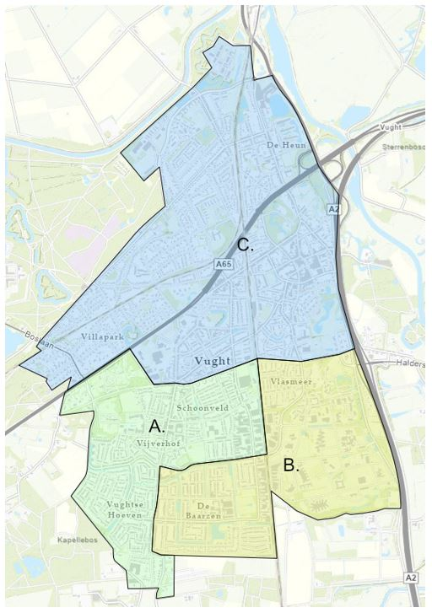
Afbeelding 1: Vught

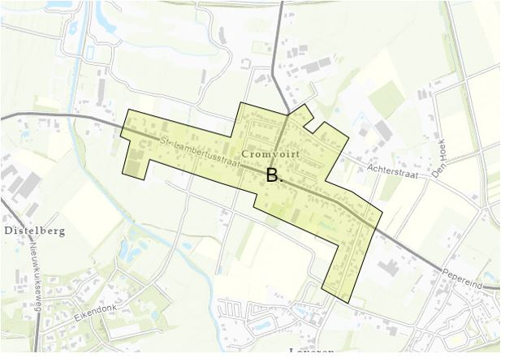
Afbeelding 2: Cromvoirt

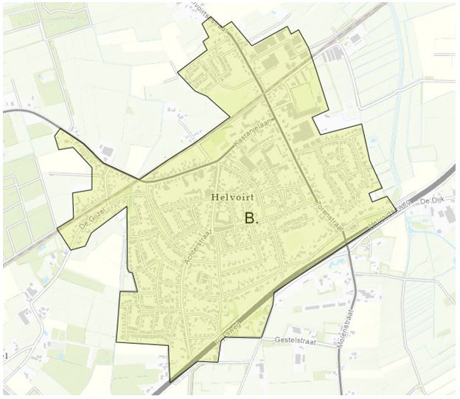
Afbeelding 3: Helvoirt

Stap 2 – Zonering

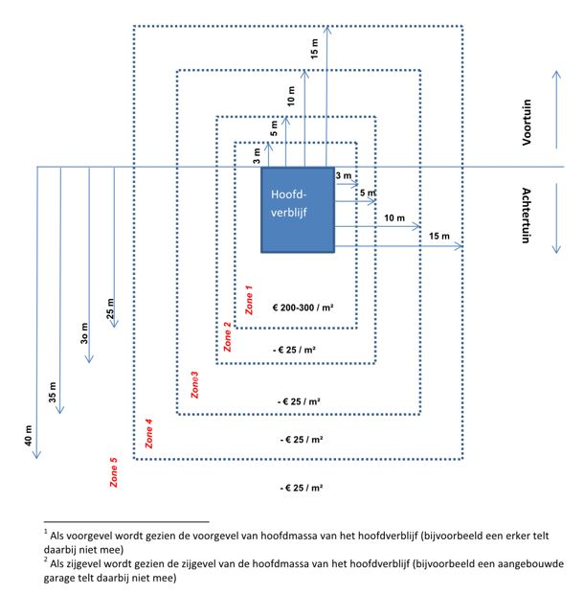

1Voor Helvoirt is het beleid vastgesteld in de Nota “Uitgifte Reststroken 2003 versie 2011” en voor de gemeente Vught “notitie reststroken 2005 en de beleidsnotitie beheer reststroken 2011”. In 2013 is de prijsmethodiek opnieuw vastgesteld “herwaardering prijsmethodiek verkoop- en verhuur reststroken”.
2Notitie Gloudemans versie 26-06-2020

